厦门市申请公租房

“一件事”闽政通APP申报用户操作手册

（申报人员）

二〇二四年十一月

目 录

1.引言 1

1.1编写目的 1

1.2阅读对象 1

2.具体操作 1

2.1系统登陆 1

2.2进入一件事 1

2.3主题引导 3

2.4填报须知 4

2.5条件预检 4

2.6智能填表 5

2.7材料预审 6

2.8完成申报 6

3.办件进度 7

3.1查询办件进度 7

# 1、引言

## **1.1编写目的**

本手册主要是对福建省网上办事大厅办理申请公租房“一件事”（厦门）移动端整体流程及操作方法的全面介绍，帮助业务申报人员更加直观的了解办理流程，快速掌握一件事申报操作。

## **1.2阅读对象**

本操作手册主要阅读对象为业务申报人员、系统管理人员。

# 2、具体操作

## **2.1系统登陆**

第一步：打开闽政通app并登录。

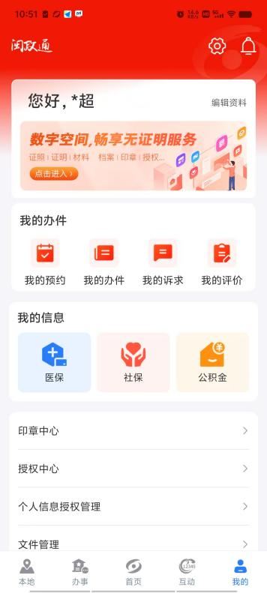

## **2.2进入一件事**

第二步：在闽政通首页高效办成一件事专区，点击更多找到申请公租房“一件事”。

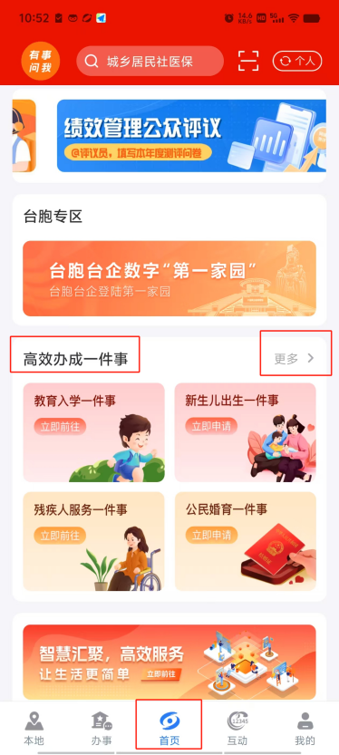 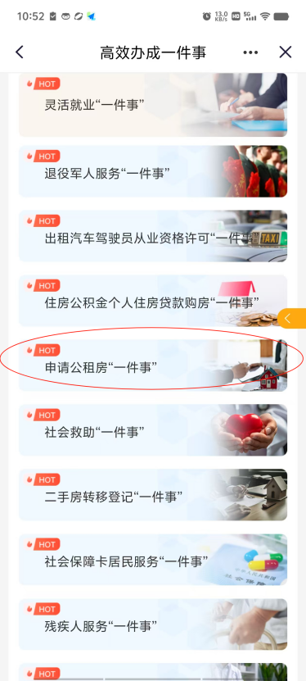

第三步：点击进入办事指南页面。

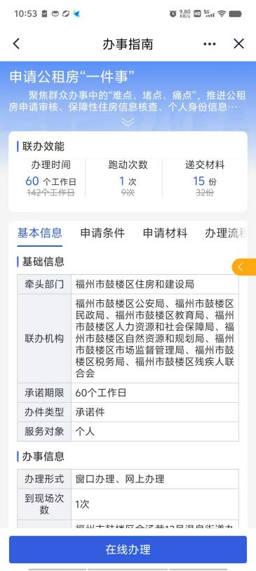

第四步：点击“在线办理”按钮，选择办理区划。

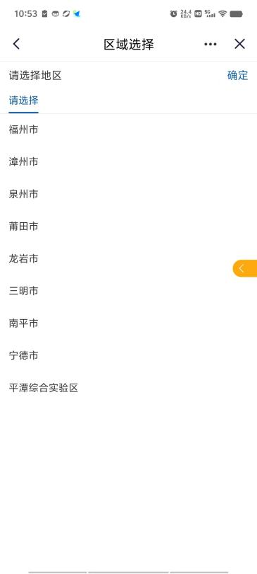

## **2.3主题引导**

第五步：点击确认进入主题引导页面，办理人员根据自身实际情况，根据引导问题，选择对应选项。

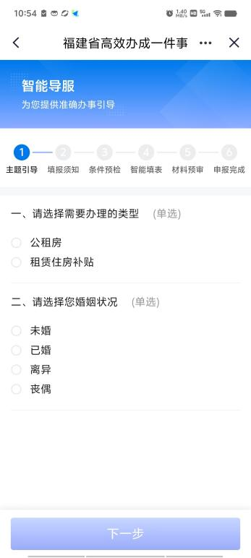

## **2.4填报须知**

第六步：点击“下一步”进入填报须知页面，请仔细阅读“填报须知”，了解申报一件事相关条件及注意事项，勾协左下角“我已经阅读以上填报须知”按钮。

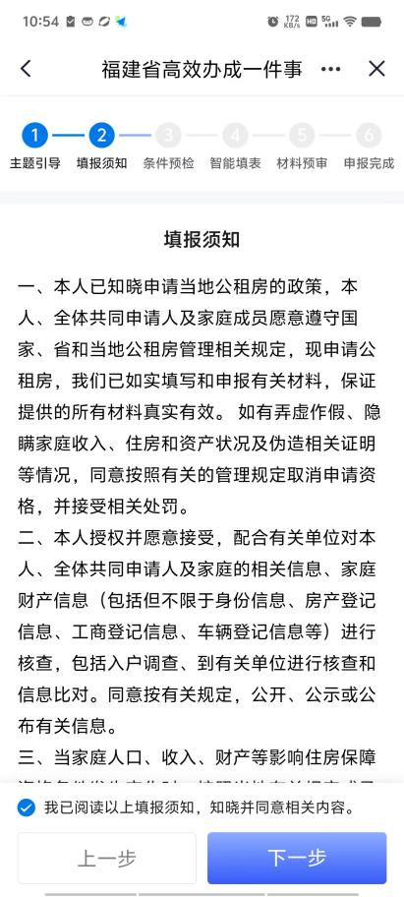

## **2.5条件预检**

第七步：点击“下一步”，进入到一件事的条件预检页面，校验用户是否符合该一件事办理条件。

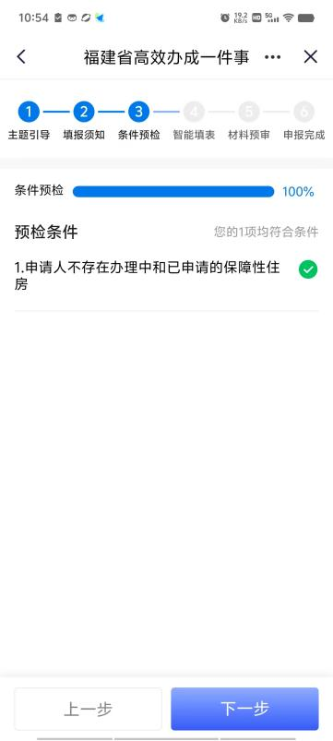

## **2.6智能填表**

第八步：通过条件预检后，点击“下一步”，进入到一件事的一表填报页面，用户根据自己的信息进行填报。

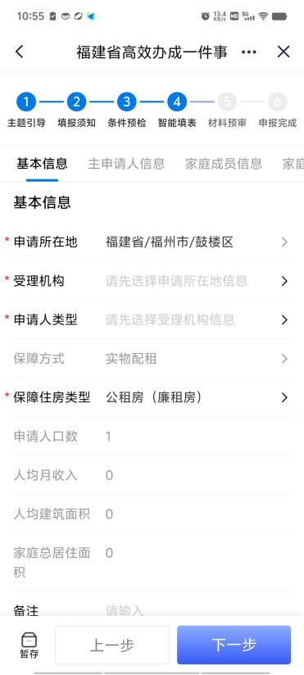

## **2.7电子签章**

第九步：申请材料中的《厦门市保障性租赁房申请表》及《厦门市保障性租赁房申请承诺书》选择“材料智能生成”会自动调用电子签章功能，通过人脸识别后，进行文件签署，即可完成文件签章。

具体操作步骤详见《厦门市“公租房一件事”电子签章操作手册》。

## **2.8材料预审**

第十步：点击“下一步”，进入到一件事的材料预审页面，上传材料。

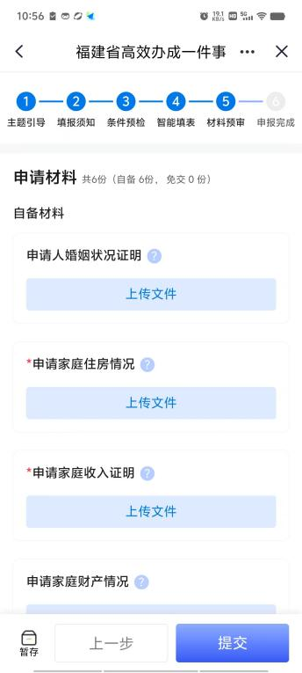

## **2.9完成申报**

第十一步：完成一表填报、材料上传，成功提交。

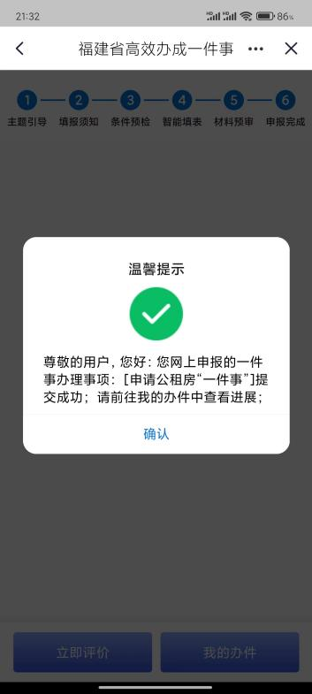

# 3、办件进度

## **3.1查询办件进度**

第十一步：办理人员提交完成厦门市申请公租房“一件事”申报信息后，①可通过闽政通右下角“我的”--“我的办件”找到提交的办件，查询办件进度。

